

UNIVERSIDAD TECNICA NACIONAL

INGENIERIA ELECTRONICA

**EXPERIMENTO 3**

**Transistor UJT**

Angie Marchena Mondell

 Laboratorio de electrónica II

Febrero de 2021

# PROCEDIMIENTO

## Indicador de bajo voltaje

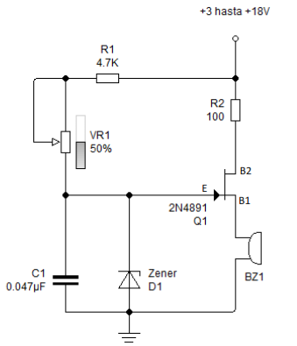

Figura 1: Tomada enunciado experimento 3.

Se procede a realizar el circuito, una vez que se prueba por el multímetro se energiza el mismo, pero esto no nos dará resultados, buscando información esto varía en diferentes casos, se observa que para el Diodo Zener que es parte del circuito no será un elemento que deba ser parte de este.

Un Diodo Zener nunca trabaja de una forma de región disruptiva ya que esto puede resultar en daños.

Como anteriormente se recalcó que el Diodo Zener no puede ser parte del circuito, esto es porque se comporta como un regulador de voltaje y permite que entre el circuito en operación, y para esta ocasión se requiere variar la tensión de la fuente. Cuando se varía los valores del capacitor y el potenciómetro se obtienen oscilaciones más rápidas o menos rápidas dependiendo del buscar (esto es de manera audible).

Este circuito puede operar sin el potenciómetro y con la resistencia en línea

Diagramas esquemáticos en Proteus

Figura 2: Circuitos corregido y sin corregir.

## Oscilador básico UJT

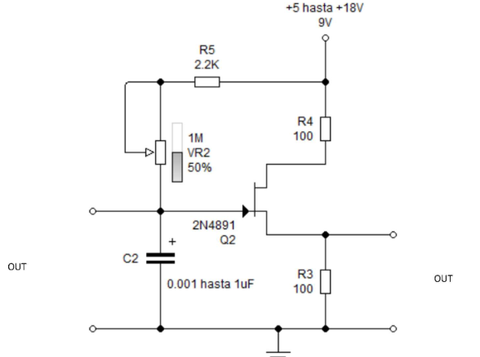

Figura 3: Tomada enunciado experimento 3.

Ondas tomadas por el osciloscopio

Figura 4: Osiloscopio 20% potenciómetro

Figura 5: Osciloscopio 50% potenciómetro

El siguiente circuito se realizó con el transistor UJT, del cual se analizó la onda de salida que se encontraba en la base por medio de la resistencia de 100 Ohm y el capacitor que va conectado al emisor.

Cuándo se midió la salida del resistor no se logró obtener una señal, esto es porque ambas bases se encuentran oscilando y no como una salida.

En la gráfica podemos mostrar la forma de onda de la baja tensión y con el potenciómetro la resistencia mínima, si subimos más el voltaje la onda se pierde. También se observa como la forma de la onda cambia cuando subimos la resistencia del potenciómetro, esto causa que la frecuencia disminuya y si disminuimos la resistencia del potenciómetro aumentará la frecuencia.

Diagrama esquemático en Proteus.

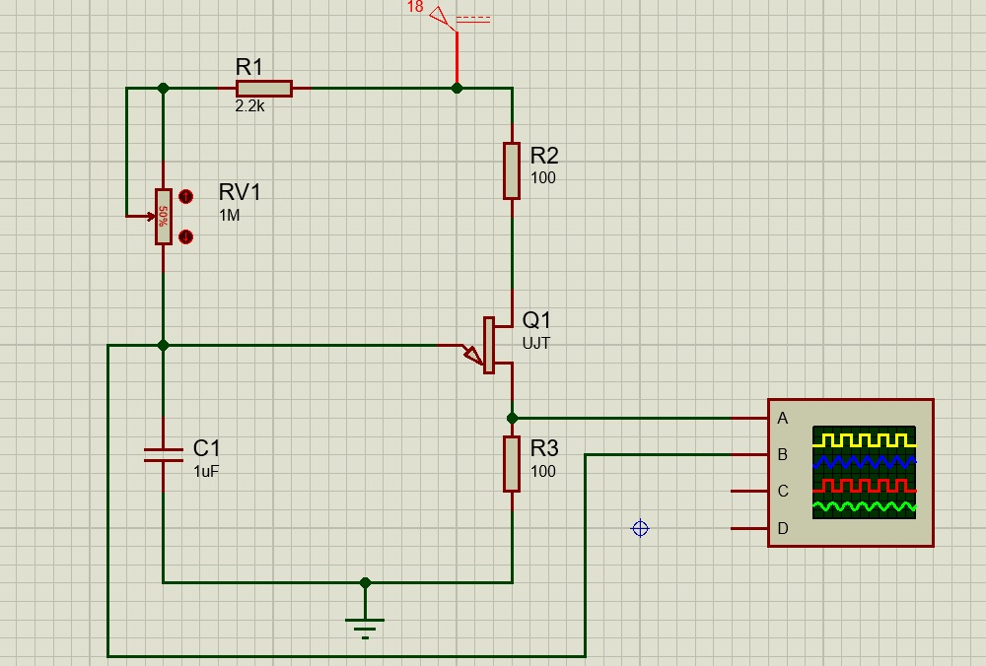

Figura 6: Oscilador simulado.

## Timer

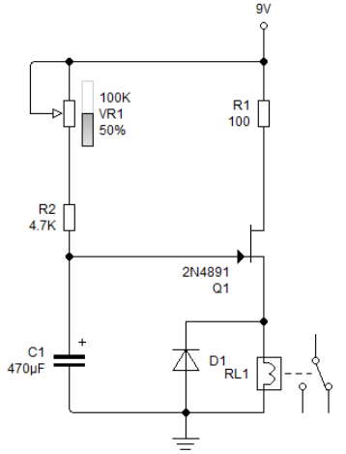

Figura 7: Tomada enunciado experimento 3.

|  |  |
| --- | --- |
| P1 + R2 [kΩ] | DelayTime[s] |
| 10 | 8 |
| 15 | 11 |
| 22 | 19 |
| 47 | 39 |
| 100 | 80 |

Tabla 1: Valores de tiempo

Para el tercer circuito se presentaron problemas y se determinó que el voltaje no era suficiente para que pudiera cerrar el relay, la tensión de la fuente es menor en la base 2 del transistor y también que el relay trabaja para 12VDC. Por lo tanto, se cambió el relé por un LED y una resistencia, y se obtuvieron los tiempos de retraso como se esperaban.

Figura 8: Cambio realizado para calcular los tiempos.

# CONCLUSIONES

Se puede concluir que el Diodo Zener no puede ser parte del circuito, es un regulador de voltaje.

Para el oscilador la señal de salida del emisor es apreciable, que el resistor del potenciómetro es importante en el punto de operación del UJT.

Podemos aclarar que el potenciómetro sirve como un regulador de frecuencia de onda.

Para el timer la combinación del capacitor y potenciómetro se puede obtener el tiempo de conexión cuando se energiza el circuito.